Электрический труборезный станок
Модель: PTN12U

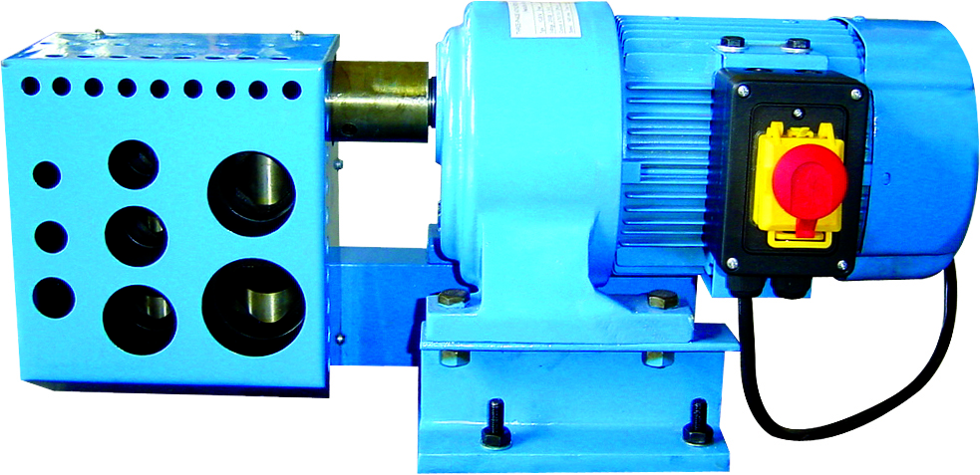

Инструкция по эксплуатации

Сохраните данное руководство

В данной инструкции даны правила техники безопасности и меры предосторожности, указания по монтажу, правила эксплуатации и технического обслуживания, перечень деталей и рисунки. Храните счет-фактуру с данным руководством. Храните данное руководство и счет-фактуру в безопасном сухом месте для дальнейшего использования.

Правила техники безопасности

ВНИМАНИЕ: НЕСОБЛЮДЕНИЕ ДАННЫХ ПРАВИЛА МОЖЕТ ПРИВЕСТИ К СЕРЬЕЗНЫМ ТРАВМАМ. У данного станка как и у всех станков есть определенные опасности, связанные с эксплуатацией и обслуживанием. Использование станка с осторожностью значительно уменьшит вероятность получения травмы. Однако, если обычные меры предосторожности не будут выполнены или проигнорированы, это может привести к травме оператора.
Данный станок предназначен для холодной резки металла, например, для резки крупных стальных стержней. Производитель настоятельно рекомендует НЕ модифицировать данный станок и использовать его только для тех целей, для которых он был разработан. При возникновении каких-либо сомнений относительно применения станка, НЕ использовать его до консультации с производителем.

Перед использованием данного инструмента прочитайте все инструкции!

ПРАВИЛА ТЕХНИКИ БЕЗОПАСНОСТИ

- Содержать рабочее место в чистоте. Загроможденное рабочее место приводит к травмам.
- Соблюдать условия работы. Не использовать электрооборудование в сырых или влажных местах. Не подвергать воздействию дождя. Обеспечить надлежащее освещение рабочего места. Не использовать оборудование с электрическим приводом, в присутствии горючих газов или жидкостей.
- Не допускать детей в рабочую зону. Детям запрещено находиться в рабочей зоне. Не позволять детям использовать станок, инструменты или удлинители.
- Хранение неиспользуемого оборудования. Неиспользуемые инструменты должны храниться в сухом месте, чтобы предотвратить коррозию. Доступ к инструментам должен быть ограничен.
- Не прилагать чрезмерных усилий к оборудованию. Во избежание несчастных случаев инструмент надлежит использовать только по назначению. Запрещается использовать ненадлежащие приспособления для увеличения усилия инструмента.
- Использовать надлежащий инструмент для работы. Не использовать малые инструменты в качестве больших промышленных инструментов. Не использовать инструменты для работы, для которой они не предназначены.
- Надевать надлежащую одежду. Не работать в свободной одежде или с украшениями, которые могут попасть в движущиеся части станка. Рекомендуется работать в непроводящей электричество одежде и нескользящей обуви. Убирать волосы под головной убор.
- Использовать средства защиты зрения и слуха. Во время работы надевать защитные очки (по стандарту ISO). При работе с материалами, образующими металлические опилки и древесную стружку, надевать полную маску для лица. Надевать маску или респиратор при работе в среде с металлической и химической пылью и туманом.
- Соблюдать балансировку тела. Всегда сохраняйте устойчивое положение и равновесие. Не тянуться или через работающий станок.
- С инструментом обращаться осторожно. Поддерживать инструменты острыми и чистыми для лучшей и безопасной работы. Соблюдать инструкции по смазке и замене принадлежностей. Содержать рукоятки в чистоте, сухими и очищенными от масла и жира.
- Соблюдать осторожность. Во время работы руководствоваться здравым смыслом. Не работать в состоянии усталости.
- Регулярно проверять исправность инструмента. Перед началом работы с инструментом необходимо проверить его исправность. Кроме того, необходимо проверить состояние подвижных частей, крепежных приспособлений, а также любых других условий, которые могут повлиять на нормальную работу. Поврежденные детали подлежат ремонту или замене квалифицированным специалистом.
- Защита от поражения электрическим током. Не допускать контакта частей тела с заземленными поверхностями, такими как трубы, радиаторы и корпуса холодильников.
- Запасные части и принадлежности. При техническом обслуживании использовать только идентичные запасные части. Использование любых других деталей приведет к аннулированию гарантии. Использовать только принадлежности, предназначенные для использования с данным инструментом. Одобренные принадлежности доступны у дистрибьютора.
- Не работать на станке под воздействием алкоголя или каких-либо лекарств. Прочитайте предупредительные надписи на рецептах, чтобы определить влияние лекарств. Не приступать к работе при наличии сомнений.
- Не оставлять станок до полной остановки.
- Перед выполнением технического обслуживания, регулировки или ремонта необходимо обесточить станок.
- ВСЕГДА держать руки и пальцы на безопасном расстоянии от ножей.
- Не допускать случайного запуска. Выключатель должен находиться в положении «OFF» перед подключением питания.
- Заземлить оборудование. Станок должен иметь надлежащее заземление. Это снижает риск поражения электрическим током.
- Не эксплуатировать станок в опасных условиях. Не эксплуатировать станок в сырых или влажных местах, не подвергать станок воздействию дождя. Обеспечить надлежащее освещение рабочего места.
- Остановить станок перед обслуживанием и при смене принадлежностей, таких как ножи и т.д.

Примечание: Предупреждения и указания, содержащиеся в данной инструкции, не могут охватить все возможные условия и ситуации, которые могут возникнуть при использовании данного изделия. Следует понимать, что здравый смысл и осторожность являются факторами, которые не могут быть встроены в данное изделие. Эти факторы должны быть присущи лицу, использующему данное изделие.

ОПИСАНИЕ СТАНКА

  - НАЗНАЧЕНИЕ:
Данный станок предназначен только для резки обычных металлов в диапазоне его параметров.

2.2 Требования к месту эксплуатации

Станок предназначен для работы в следующих условиях:

- Высота над уровнем моря не более 1000 м;
- Диапазон рабочей температуры воздуха: 5-40℃.
- Относительная влажность воздуха не более 50% при максимальной температуре +40°С .
- Более высокая относительная влажность воздуха допустима при более низкой температуре (например, 90% при 20°C).
- Освещенность рабочей зоны должна быть не менее 500 люкс
- Знак молнии указывает на высокое напряжение, обратите внимание на знак при использовании для 5,

2.3 Подключение станка PTN12U к источнику питания

Электрические параметры станка PTN12U: 230 В или 400 В, 50 Гц или 110 В 60 Гц. Перед подключением станка к сети убедитесь, что номинальная мощность двигателя соответствует электрической сети. Для подключения рекомендуется использовать, по крайней мере, кабель H07RN 3G 1,5 мм². Пользователь должен также обеспечить защиту от перегрузки по току с номинальным током 5 А в цепи питания.
Провод заземления силового кабеля должен быть надежно соединен с системой заземления.

2.4 Особенности станка PTN12U

- Станок предназначен для резки стальных труб с толщиной стенки до 3 мм.
- Для дальнейшего соединения и сварки труб под углом 90°.
- Предназначен для разных диаметров труб.
- Горизонтальная и вертикальная ориентация.
- Также пригоден для двойного соединения.

Эксплуатация

Данный станок является специальным инструментом для резки труб с дугой R на торце, с толщиной стенки до 3 мм. Перед использованием необходимо очистить все запасные части и установить станок в соответствии со схемой монтажа. Станок устанавливается горизонтально или вертикально на столе так, чтобы режущий блок мог свободно двигаться внутри.
В станке предусмотрены отверстия нескольких диаметров:
PTN12U для 1/4’’, 3/8’’, 1/2’’, 3/4’’, 1’’, 1-1/4’’, 1-1/2’’, 2’’
При использовании, вставить конец трубы в соответствующее отверстие и выполнить резку поворотом рукоятки.

Внимание

За один раз можно резать только один размер трубы.
В отверстии не должен находиться посторонний материал.

ПЕРЕЧЕНЬ ДЕТАЛЕЙ СТАНКА PTN12U
№ детали | Наименование | К-во | № детали | Наименование | К-во
1 | Опора I | 1 | 14 | Корпус I | 1
2 | Зажимной винт | 6 | 15 | Болт M12×60 | 2
3 | Шайба адаптера | 12 | 16 | Нож I | 1
4 | Опора II | 1 | 17 | Штифт | 2
5 | Болт M10x20 | 5 | 18 | Штифт | 1
6 | Болт M10x35 | 5 | 19 | Нож III | 1
7 | Болт M10x40 | 5 | 20 | Корпус II | 1
8 | Штифт | 2 | 21 | Нож II | 1
9 | Штифт | 2 | 22 | Пружина | 1
10 | Крышка | 1 | 23 | Пружина | 2
11 | Соединительная пластина I | 1 | 24 | Двигатель | 1
12 | Корпус III | 1 | 25 | Болт M10x50 | 4
13 | Эксцентриковый вал | 1 | 26 | Шпонка | 1

ДЕТАЛЬНЫЙ ЧЕРТЕЖ СТАНКА PTN12U

Примечание: Данное руководство предназначено только для ознакомления. Производитель оставляет за собой право улучшать станок без предварительного уведомления. Электрическая сеть должна соответствовать параметрам станка.

